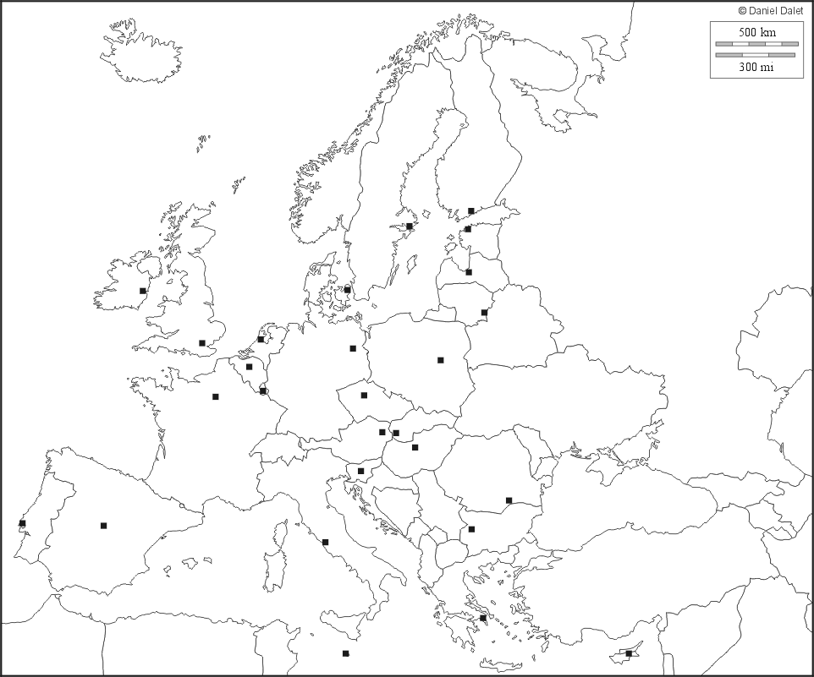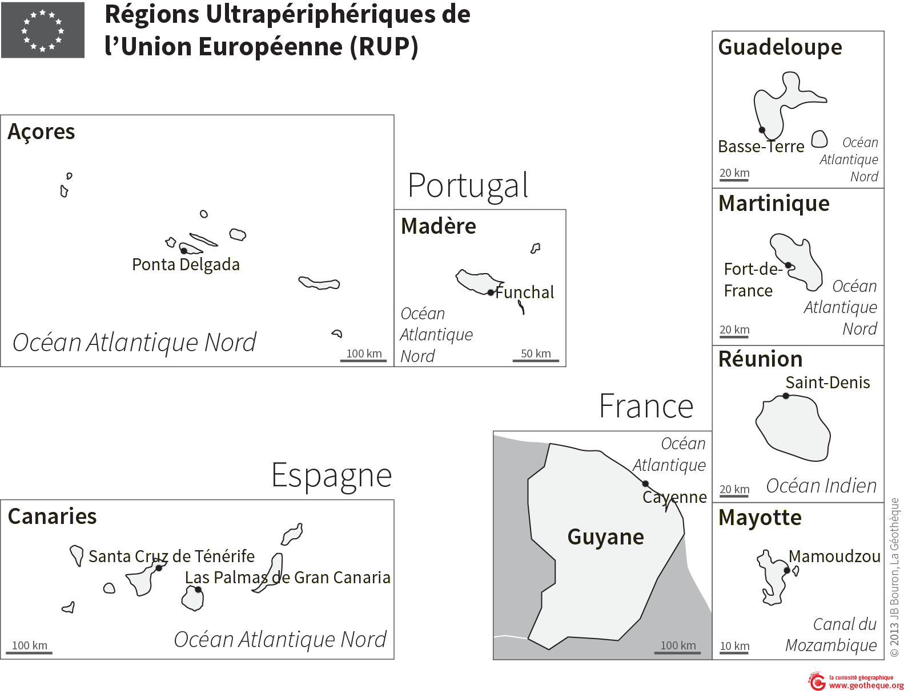

LÉGENDE :

LÉGENDE :

CROQUIS :

CARTE 1 : LES PAYS DE L’UNION EUROPÉENNE EN 2017